**PÍSKOVCOVÁ SKALNÍ MĚSTA**

Informace pro učitele

**Anotace**  
Tento pracovní list se zaměřuje na pískovcová skalní města a procesy geologické eroze, které vedou k jejich vzniku. Žáci si osvojí znalosti o geografických a geologických procesech, které vytvářejí tyto specifické skalní útvary, a budou schopni je identifikovat v terénu. Aktivita rozvíjí schopnost práce s mapou a internetovými zdroji, schopnost vyhledávat relevantní informace, stejně jako schopnost popsat přírodní útvary na základě pozorování.

**Cílová skupina**  
Aktivita je určena pro žáky 2. stupně ZŠ nebo SŠ.

**Vzdělávací cíle**

* Žáci lokalizují pískovcová skalní města v České republice.
* Žáci pochopí procesy vzniku pískovcových skalních měst.
* Žáci analyzují typické geologické tvary, které se v pískovcových oblastech vyskytují.
* Rozvoj schopnosti pozorovat, analyzovat a popsat přírodní útvary.

**Rozvíjené kompetence a gramotnosti**  
RVP G, RVP ZV: kompetence k učení, kompetence k řešení problémů, přírodovědná a environmentální gramotnost, analytické myšlení.

**Pomůcky a další zdroje**

* školní atlas České republiky

**Organizace práce**  
Materiál je vhodný pro individuální práci nebo práci ve skupinách.

**Celková časová náročnost**  
26 minut

**Postup výuky**

| **Popis aktivity** | **Orientační čas** | **Cíl** |
| --- | --- | --- |
| **Úkol 1**: Určení oblastí, ve kterých se nacházejí pískovcová skalní města. | 5 minut | práce s mapou, prostorová orientace |
| Video [Jak vznikají skalní města](https://edu.ceskatelevize.cz/video/1545-jak-vznikaji-skalni-mesta)  **Úkol 2**: Jak vznikají skalní města? Žáci nejprve formulují vlastní představu o vzniku pískovcových měst, poté sledují video a porovnají své odpovědi. | 2,5 minuty video  +  6 minut | pochopení geologických procesů, porozumění audiovizuálnímu sdělení |
| Video [Adršpašsko-teplické skály](https://edu.ceskatelevize.cz/video/4593-adrspassko-teplicke-skaly)  **Úkol 3**: Zhlédnutí videa a identifikace typických tvarů pískovcových skalních měst. | 1,5 minuty video  +  3 minuty | pozorování přírodních útvarů, schopnost popisovat krajinné tvary |
| **Úkol 4**: Vyhledání dalších tvarů typických pro pískovcová skalní města. | 5 minut | rozšíření znalostí, vyhledávání informací |
| **Reflexe**: Co jsem se naučil/a? | 3 minut | vyhodnocení, zpětná vazba |

PÍSKOVCOVÁ SKALNÍ MĚSTA

Video 1: [Jak vznikají skalní města](https://edu.ceskatelevize.cz/video/1545-jak-vznikaji-skalni-mesta) 

Video 2: [Adršpašsko-teplické skály](https://edu.ceskatelevize.cz/video/4593-adrspassko-teplicke-skaly) 

________________________________________________________

1. Pracujte s atlasem nebo internetovou mapou Česka (např. [www.mapy.cz](http://www.mapy.cz)) . Vyhledejte oblasti, kde se nacházejí pískovcová skalní města a vyznačte je v mapě.

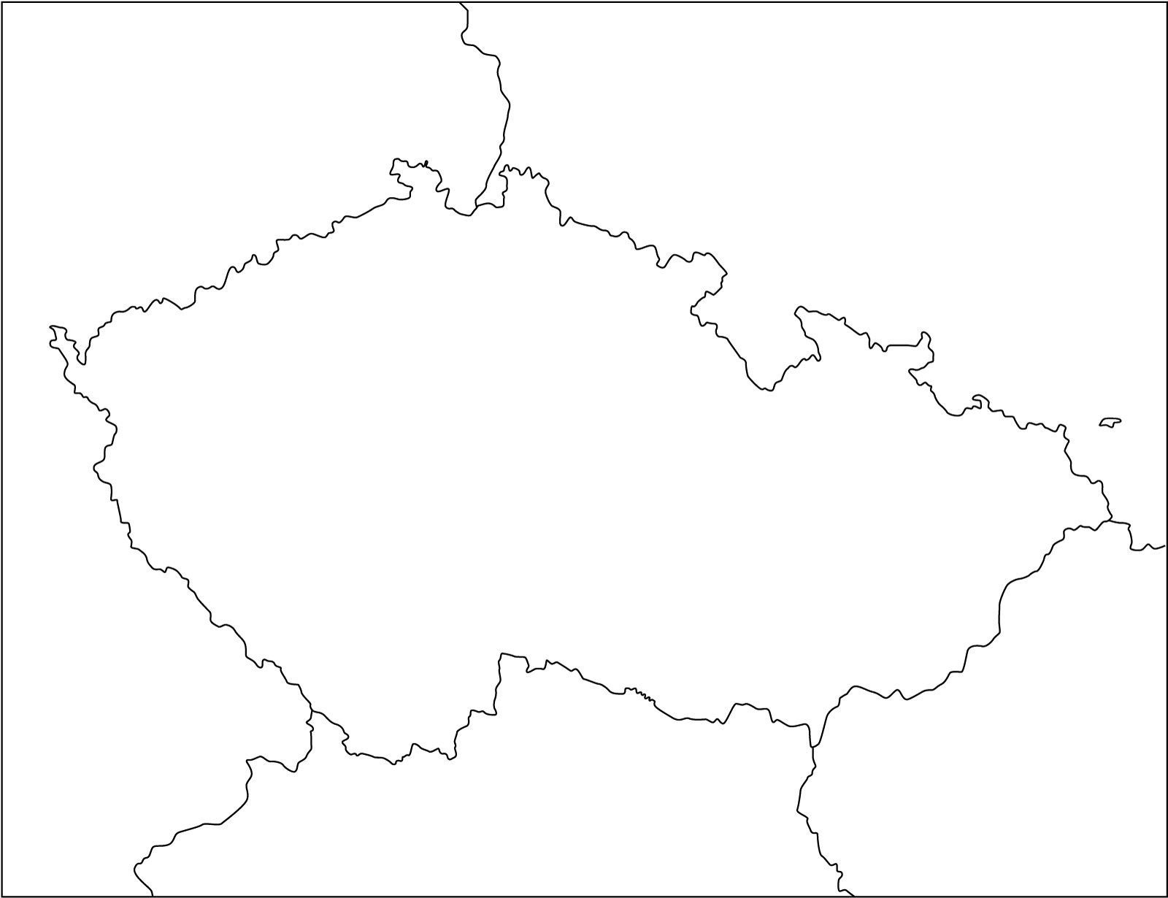

Zdroj mapy: [Slepé mapy](http://www.slepamapa.cz/slepa-mapa-cr.html)

1. Jak vznikají pískovcová skalní města? Do prvního sloupce tabulky se pokuste napsat, jak si myslíte, že vznikají pískovcová skalní města. Následně si správnost svých odpovědí zkontrolujte při sledování [Jak vznikají skalní města](https://edu.ceskatelevize.cz/video/1545-jak-vznikaji-skalni-mesta).

|  |  |
| --- | --- |
| Myslím si, že… | Z videa jsem zjistil/a, že… |
|  |  |

1. Podívejte se na video [Adršpašsko-teplické skály](https://edu.ceskatelevize.cz/video/4593-adrspassko-teplicke-skaly). Vypište, jaké tvary typické pro pískovcová skalní města jste ve videu zaznamenali.

……………………………………………………………………………………………………………………………………………………………………………………………………………………………………………………………………………………………………………………………………………………………………………………………………………………………………………………………………………………………………………………………………………………

1. Na internetu vyhledejte a vypište další pískovcové skalní tvary, které se v pískovcových skalních městech mohou vyskytovat, ale ve videu nebyly zmíněny nebo zobrazeny.

………………………………………………………………………………………………………………………………………………………………………………………………………………………………………………………………………………………………………………

Co jsem se touto aktivitou naučil(a):

………………………………………………………………………………………………………………………………………………………………………………………………………………………………………………………………………………………………………………………………………

Autor: Veronika Kopřivová

Toto dílo je licencováno pod licencí Creative Commons [CC BY-NC 4.0]. Licenční podmínky navštivte na adrese [https://creativecommons.org/choose/?lang=cs]